Zarządzenie Nr 138.2025
Burmistrza Kcyni
z dnia 9 października 2025 r.
w sprawie sporządzenia i ogłoszenia wykazu nieruchomości, stanowiącej własność Gminy Kcynia, przeznaczonej do oddania w użyczenie.
Na podstawie art. 30 ust. 2 pkt 2 i 3 ustawy z dnia 8 marca 1990 r. o samorządzie gminnym (Dz. U. z 2025 r. poz. 1153) oraz art. 13 ust. 1, art. 25 ust. 1 i art. 35 ust. 1 i 2 ustawy z dnia 21 sierpnia 1997 r. o gospodarce nieruchomościami (Dz.U. z 2024 r., poz. 1145 ze zm.)
zarządzam, co następuje:
§ 1. Sporządzam i podaję do publicznej wiadomości wykaz nieruchomości, stanowiącej własność Gminy Kcynia, przeznaczonej do oddania w użyczenia, której opis stanowi załącznik do niniejszego zarządzenia.
§ 2. Wykaz, o którym mowa w §1, podlega wywieszeniu na tablicy ogłoszeń Urzędu Miejskiego w Kcyni przez okres 21 dni, ponadto informację o wywieszeniu niniejszego wykazu podaje się do publicznej wiadomości w prasie lokalnej oraz w Biuletynie Informacji Publicznej Urzędu Miejskiego w Kcyni.
§ 3. Wykonanie zarządzenia powierza się Kierownikowi Referatu Rolnictwa, Ochrony Środowiska i Gospodarki Nieruchomościami.
§ 4. Zarządzenie wchodzi w życie z dniem podpisania.

Załącznik
do zarządzenia Nr 138.2025 Burmistrza Kcyni
z dnia 9 października 2025 r.

WYKAZ NIERUCHOMOŚCI, STANOWIĄCEJ WŁASNOŚĆ GMINY KCYNIA,
PRZEZNACZONEJ DO ODDANIA W UŻYCZENIE – KOWALEWKO, OB. PIOTROWO DZ. (453/2)

Na podstawie art. 35 ust. 1 i 2 ustawy z dnia 21 sierpnia 1997 r. o gospodarce nieruchomościami (Dz. U. z 2024 r. poz. 1145 ze zm.) Burmistrz Kcyni podaje do publicznej wiadomości wykaz nieruchomości, stanowiącej własność Gminy Kcynia, przeznaczonej do oddania w użyczenie:
Położenie nieruchomości
Kowalewko, obręb geodezyjny Piotrowo, gmina Kcynia
Oznaczenie nieruchomości gruntowych wg księgi wieczystej oraz katastru nieruchomości
Działka Nr 453/2
Powierzchnia: 0,5800 ha
KW Nr BY1U/00018402/2
PRZEDMIOT UŻYCZENIA - Opis nieruchomości gruntowej
Przedmiot użyczenia stanowi nieruchomość gruntowa oznaczona ewidencyjnie numerem działki 453/2 o powierzchni 0,5800 ha położona w miejscowości Kowalewko, w obrębie geodezyjnym Piotrowo, gmina Kcynia. W ewidencji gruntów i budynków prowadzonej przez Starostę Nakielskiego niniejsza działka sklasyfikowana jest jako grunty rolne (RVI-0,4300 ha) i pastwiska trwałe (PsVI – 0,1500 ha). Niniejsza nieruchomość zlokalizowana jest w północnej części gminy Kcynia, w strefie peryferyjnej. Przedmiotowa nieruchomość ma kształt wielokąta z miejscowymi nierównościami. Bezpośrednie sąsiedztwo stanowią tereny rolne i leśne. Nieruchomość ta posiada dostęp do powiatowej drogi publicznej Nr 1921C (dz. 274/2 obręb Piotrowo) przez gminną drogę gruntową, stanowiącą działkę oznaczoną numerem 447/1 obręb Piotrowo.
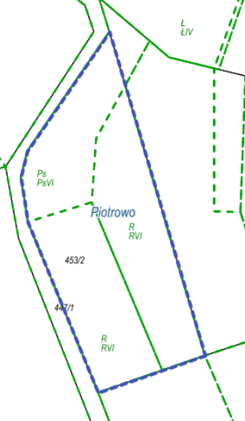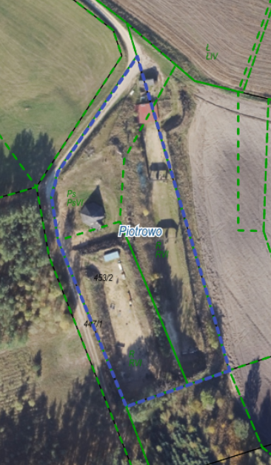
Obciążenia i zobowiązania, których przedmiotem jest nieruchomość
Z treści księgi wieczystej KW Nr BY1U/00018402/2 prowadzonej przez Sąd Rejonowy w Szubinie dla przedmiotowej nieruchomości gruntowej wynika, że nieruchomość ta nie jest obciążona długami, ograniczonymi prawami rzeczowymi
i jest wolna od praw osób trzecich.
Przeznaczenie nieruchomości i jej sposób zagospodarowania
Teren działki 453/2 obręb Piotrowo, gm. Kcynia nie jest objęty miejscowym planem zagospodarowania przestrzennego oraz nie przystąpiono do jego sporządzenia dla obszaru przedmiotowej działki.
Dla terenu przedmiotowej działki nie wydano decyzji o warunkach zabudowy oraz decyzji o ustaleniu lokalizacji inwestycji celu publicznego na podstawie przepisów ustawy z dnia 27 marca 2003 r. o planowaniu i zagospodarowaniu przestrzennym (Dz. U. z 2024 r. poz. 1130).
W Studium uwarunkowań i kierunków zagospodarowania przestrzennego Gminy Kcynia, przyjętym w formie ujednoliconej Uchwałą Nr XI/78/2025 Rady Miejskiej w Kcyni z dnia 30 stycznia 2025 r., teren niniejszej działki został oznaczony symbolem R – tereny rolnicze częściowo przeznaczone pod zalesienie.
Działka 453/2 obręb Piotrowo nie jest objęty obszarem rewitalizacji uchwalonym na podstawie ustawy z dnia
9 października 2015 r. o rewitalizacji (Dz. U. z 2024 r. poz. 278).
Termin zagospodarowania nieruchomości
Zagospodarowanie nieruchomości nastąpi po podpisaniu umowy użyczenia.
Wysokość opłat z tytułu użyczenia, termin wnoszenia opłat oraz zasady aktualizacji opłat
Brak opłat z tytułu użyczenia nieruchomości gruntowej (art. 710 ustawy z dnia 23 kwietnia 1964 r. Kodeks cywilny (Dz. U. z 2025 r. poz. 1071 ze zm.). Zgodnie z art. 713 ustawy z dnia 23 kwietnia 1964 r. Kodeks cywilny „Biorący do używania ponosi zwykłe koszty utrzymania rzeczy użyczonej”.
Informacja o przeznaczeniu nieruchomości - forma zagospodarowania nieruchomości
Nieruchomość została przeznaczona do oddania w użyczenie na prowadzenie strzelnicy sportowej na okres 3 lat, poczynając od 1 stycznia 2026 r.

LOKALIZACJA NIERUCHOMOŚCI W TERENIE:
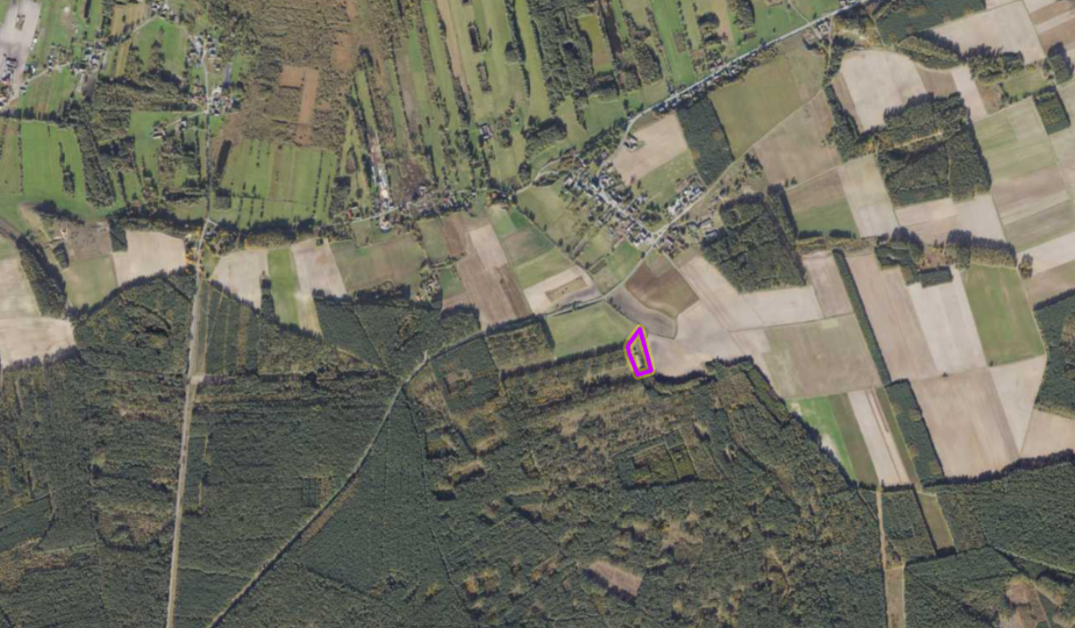
Nieruchomość gruntowa nr 453/2 położona w Kowalewku, ob. Piotrowo
Wykaz podlega wywieszeniu na okres 21 dni na tablicy ogłoszeń Urzędu Miejskiego w Kcyni, ponadto informację o wywieszeniu tego wykazu podaje się do publicznej wiadomości w prasie lokalnej oraz w Biuletynie Informacji Publicznej Urzędu Miejskiego w Kcyni w zakładce Menu przedmiotowe - Majątek Gminy – Wykazy nieruchomości pod adresem http://mst-kcynia.rbip.mojregion.info.
Bliższych informacji można uzyskać w Urzędzie Miejskim w Kcyni - Referat Rolnictwa, Ochrony Środowiska i Gospodarki Nieruchomościami – Kcynia, ul. Dworcowa 8 (pokój nr 4), e-mail: aleksandra.jurek@kcynia.pl lub telefonicznie /52/ 589 37 20 wew. 302.
BURMISTRZ KCYNI
/-/ Mateusz Stachowiak

Wykaz wywieszono na tablicy ogłoszeń na okres 21 dni, tj. od 9 października 2025 r. do 30 października 2025 r.
/podpis/

